
CARABINEROS DE CHILE
5TA. COMISARÍA C.O.P
SECCIÓN OP. RPAS ARICA

SET FOTOGRÁFICO

CONFECCIONADO POR: SGTO. 2DO. JUAN P. BERTON MÉNDEZ
2026

SET FOTOGRÁFICO

IMAGEN N°1 MUESTRA EL EQUIPO TRANSMISOR MARCA AVIWEST, MODELO AIR 220, DE COLOR NEGRO.
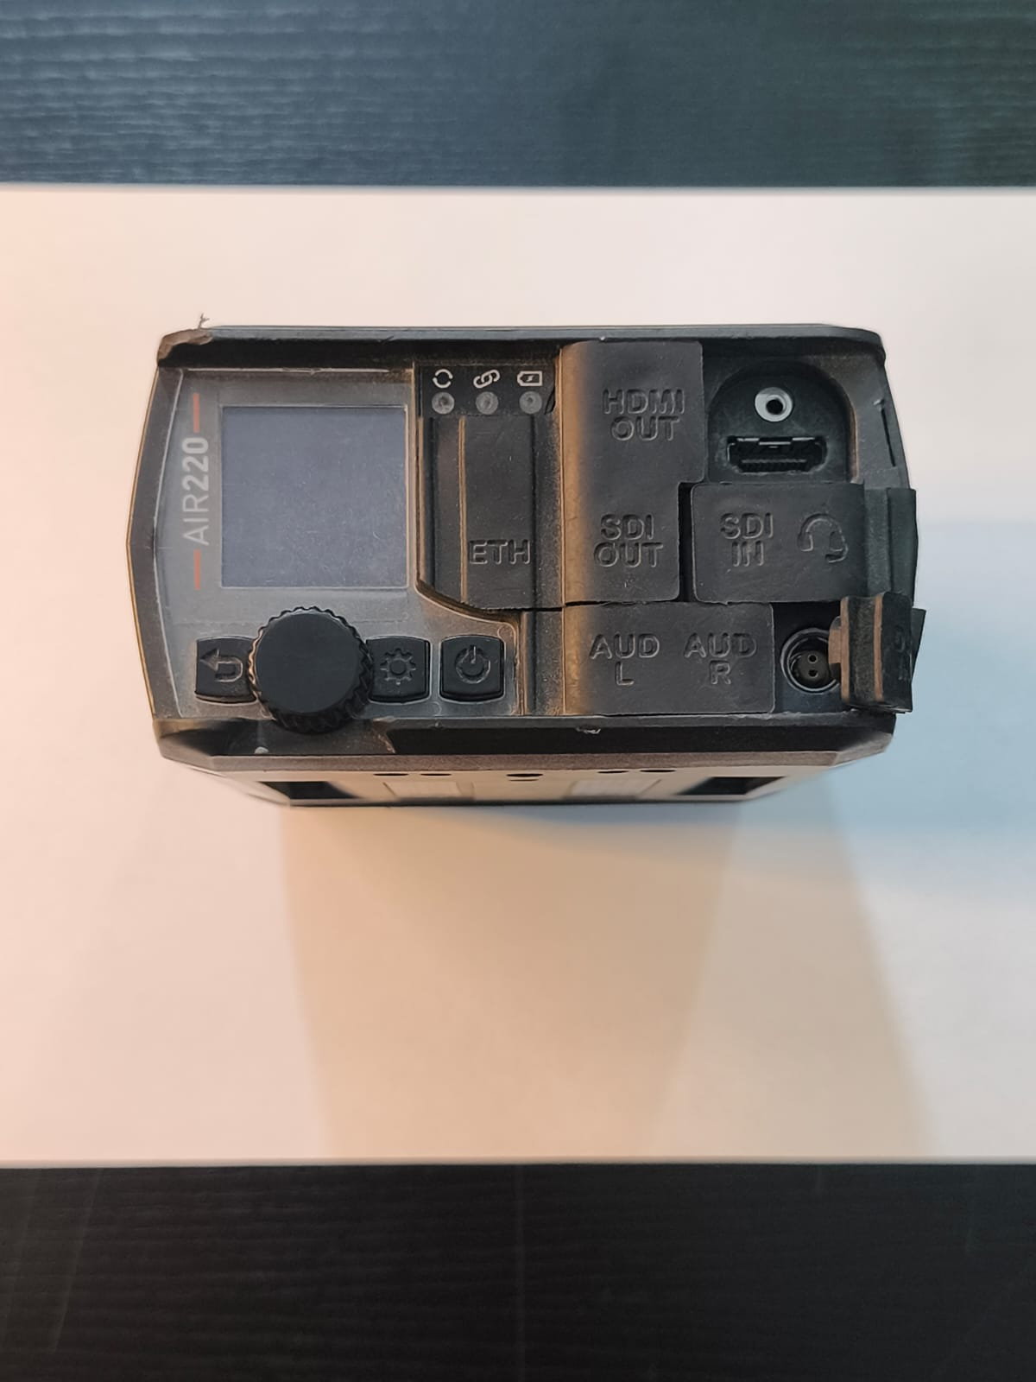
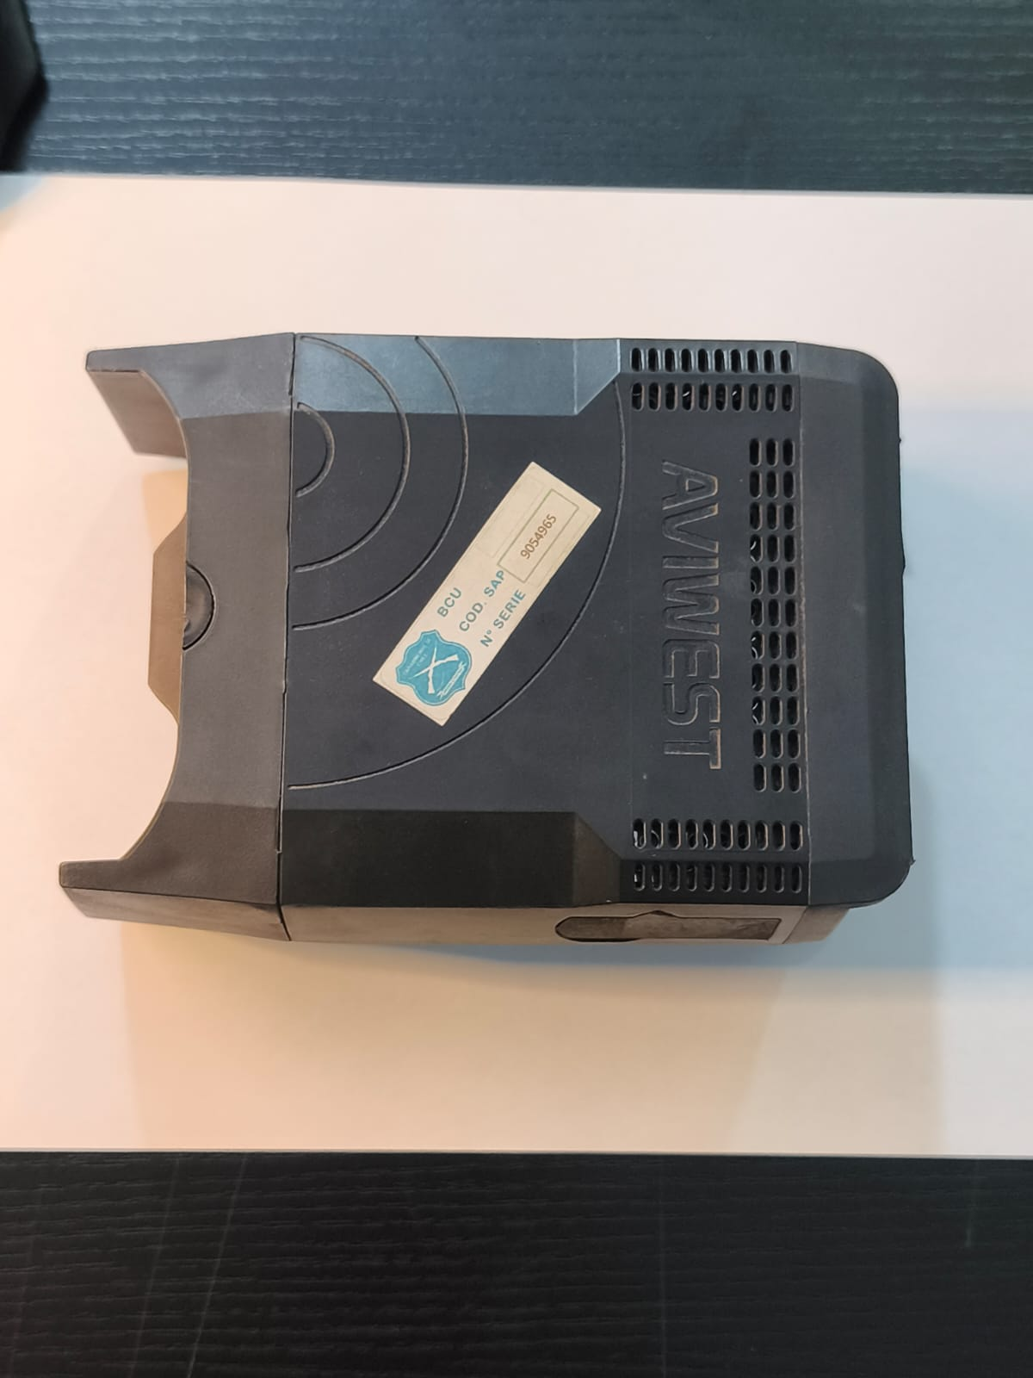

IMAGEN N°2 SE APRECIA CARGADOR DEL EQUIPO DE TRANSMISIÓN, EL CUAL PRESENTA FALLAS EN SUS PINES DE INPUT 100-240V, NO LOGRANDO REALIZAR CARGA DE ENERGÍA AL EQUIPO DE TRANSMISIÓN AVIWEST
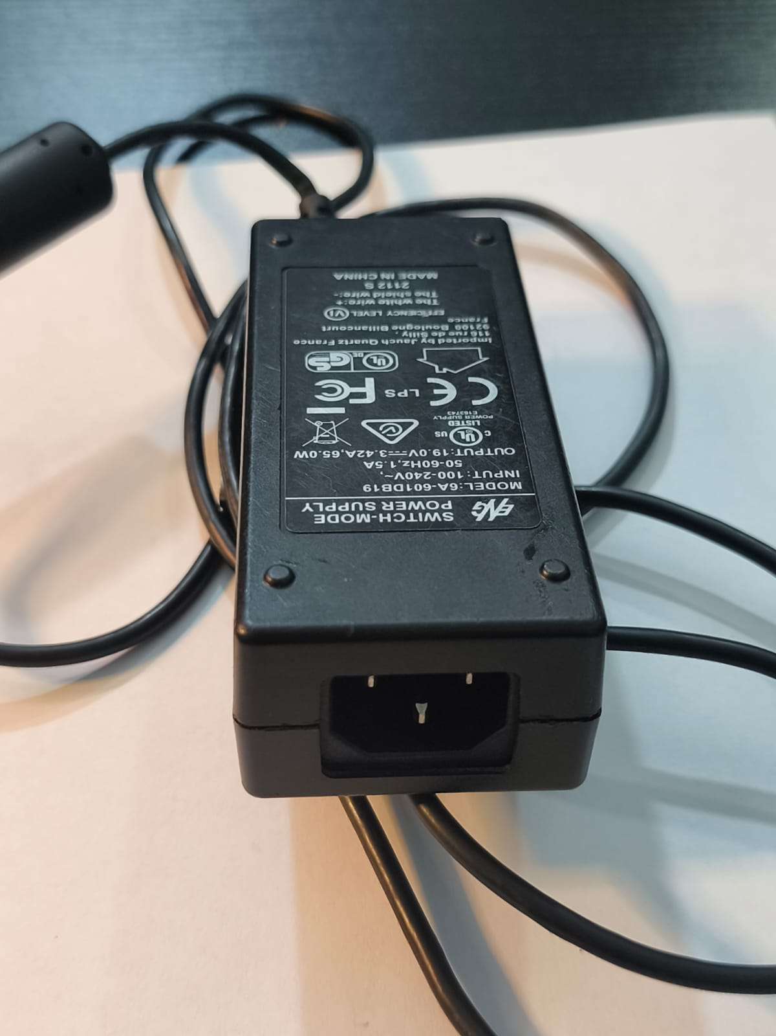

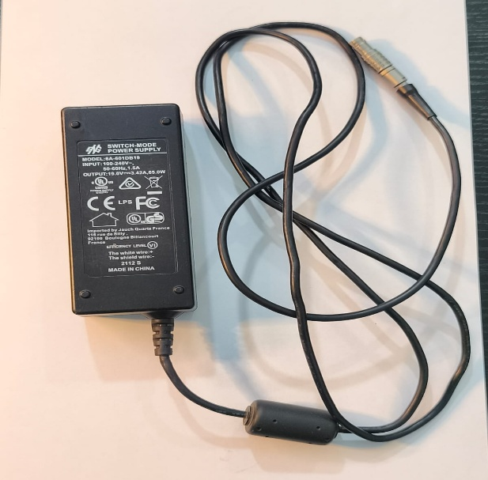

ARICA, 23 de may. de 2026

MARCELO TORRES SANDOVAL
SUBOFICIAL DE CARABINEROS
JEFE DE SECCIÓN SUBROGANTE

